4e année du primaire
Semaine du 4 mai 2020

Semaine du 4 mai 2020
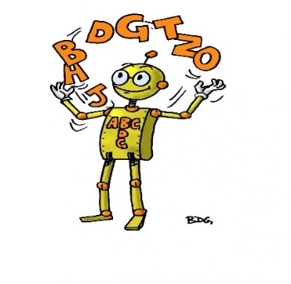
Il est possible que vous receviez également des nouvelles et des idées d’activités directement de l’enseignante ou l’enseignant de votre enfant via courriel ou une plateforme web comme la classe Dojo.

L’accord du verbe

Rappel de la technique

1) J’identifie le groupe sujet en l’encadrant par « c’est …. qui ».
2) J’écris le bon pronom au-dessus du groupe sujet
3) A côté du pronom j’écris la personne (ex 3ème personne singulier)
4) J’accorde mon verbe en respectant les terminaisons propres à la personne trouvée à l’étape 3
Elle (3ème p.p.)
Ex ^{c’est} Ma sœur ^{qui} adore les chats

Je me pratique

Mon chat Maki (verbe être présent) le plus beau.

Aujourd’hui, mes parents (verbe aller futur simple) au cinéma pour voir une comédie.

Mes amis et moi (verbe aimer présent) jouer dans la neige blanche.

Ta sœur (verbe avoir imparfait) peur de se baigner, mais elle nage maintenant comme un poisson dans l’eau.

Chaque été, mes cousins et leurs parents (verbe aller présent) en vacances en Floride.

Les propriétés des nombres
Nazim décompose le nombre 80 en facteurs premiers. Voici ce qu’il obtient :
1

80 = 2 × 2 × 2 × 10
a) Nazim a fait une erreur. Coche cette erreur.
2 n’est pas un nombre premier.

10 n’est pas un nombre premier.

Le produit n’est pas 80.

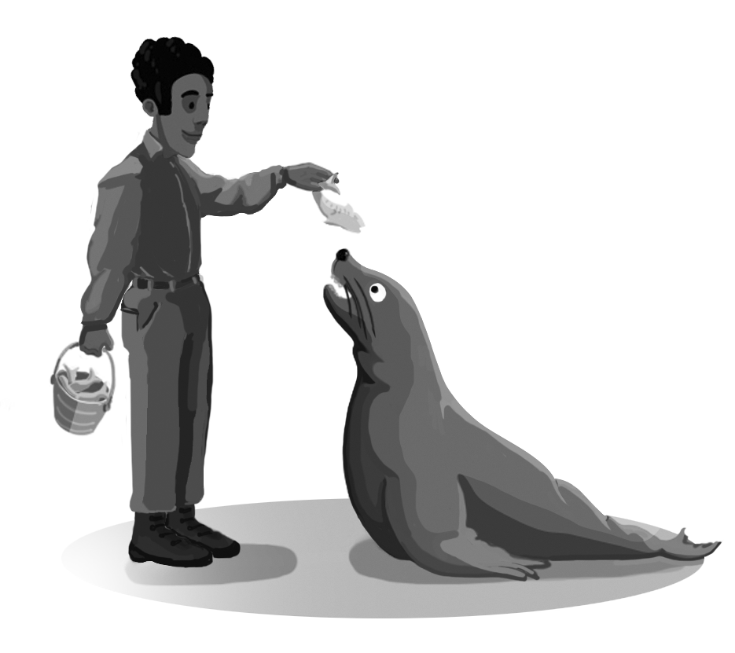
b) Corrige l’erreur de Nazim à l’aide d’un arbre de facteurs premiers.
80 = × × × ×

Nazim doit couvrir tout ce podium avec 6 carreaux de forme carré
Il peut utiliser 2 formats de carreaux :
2

Dessine une façon de placer les carreaux sur le podium
A

B

et indique leur format : ou .
A

B

Le chandail de hockey 1
Consigne à l’élève 1
Matériel requis 1
Information aux parents 1
Annexe – Le chandail de hockey 2
Sell It to Me 3
Consigne à l’élève 3
Matériel requis 3
Information aux parents 3
Annexe – Sell It to Me 4
Jeu d’association : les fractions 5
Consigne à l’élève 5
Matériel requis 5
Information aux parents 5
Annexe – Les écritures fractionnaires 6
Annexe – Les surfaces 7
Annexe – Les collections 8
Annexe – Les solutions 9
Observe attentivement! 10
Consigne à l’élève 10
Matériel requis 10
Information aux parents 10
Annexe – Observe attentivement! 11
Les os du corps humain et passe à l’action 12
Consigne à l’élève 12
Matériel requis 12
Information aux parents 12
Détective au travail! 13
Consigne à l’élève 13
Matériel requis 13
Information aux parents 13
Annexe – Détective au travail! 14
Annexe – Détective au travail! (suite) 15
Corrigés …………………………………………………………………………………………………………..21

Défi moteur 16
Consigne à l’élève 16
Matériel requis 16
Information aux parents 16
Annexe – Défi moteur 17
Annexe – Défi moteur (suite) 18
C’est quoi le harcèlement à l’école? 19
Consigne à l’élève 19
Matériel requis 19
Information aux parents 19
Les atouts et les contraintes du territoire 20
Consigne à l’élève 20
Matériel requis 20
Information aux parents 20

Français, langue d’enseignement

Le chandail de hockey

Consigne à l’élève
- Dans l’annexe qui suit, tu trouveras une illustration de l’histoire intitulée « Le chandail de Hockey », de Roch Carrier.
- Mène ta petite enquête en observant l’illustration pour comprendre pourquoi Roch, le jeune garçon, est couché par terre, renversé dans sa chaise berçante.
- Observe bien l’illustration pour trouver les indices laissés par l’illustrateur Sheldon Cohen.

Indices :
- La boîte sur le comptoir;
- Le journal lu par le père;
- La réaction de la famille;
- Les logos des deux équipes de hockey sur les chandails.

Essaie de formuler des hypothèses concernant les questions suivantes :
- Quelle émotion vit Roch en voyant le chandail des Maple Leafs?
- Pourquoi le garçon a-t-il placé son bras devant son visage?
- Pourquoi sa mère lui montre-t-elle un chandail des Maple Leafs?
- Observe le chandail du Canadien de Montréal tenu par Roch. Dans quel état se trouve-t-il?

Matériel requis
- Un ordinateur, une tablette ou un téléphone cellulaire pour visionner le documentaire.
- Une feuille et un crayon.

Information aux parents

À propos de l’activité
Votre enfant s’exercera :
À observer et à interpréter des illustrations;
À faire des prédictions et à apprendre à l’aide d’un documentaire.
Vous pourriez :
Aider votre enfant à faire des prédictions et à interpréter des illustrations;
Visionner le documentaire avec votre enfant;
Poser des questions à votre enfant pour voir ce qu’il a compris.

Français, langue d’enseignement

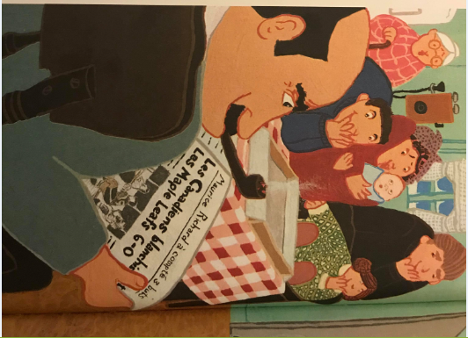
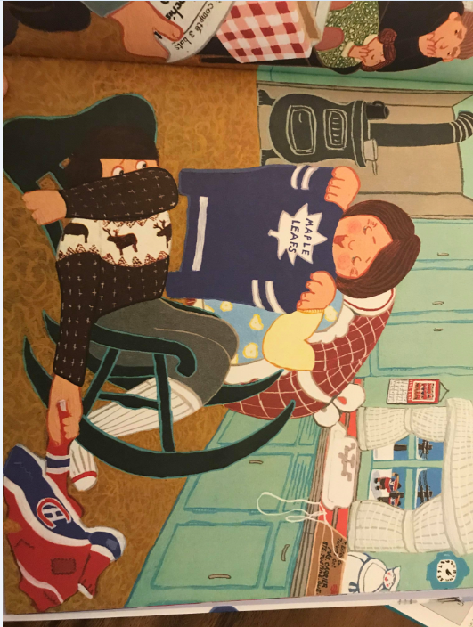
Annexe – Le chandail de hockey
Illustrations tirées de l’album Le chandail de Hockey, de Roch Carrier, illustrations de Sheldon Cohen, Éditions Petit Homme, 2019, p.10-11.

Voici des questions auxquelles tu peux répondre après avoir analysé l’illustration.
- Quel est le titre de l’article de journal que lit le père du garçon?

- Selon toi, pourquoi le garçon a-t-il placé son bras devant son visage en voyant le chandail?

- Observe le chandail du Canadien de Montréal tenu par Roch. Décris dans quel état se trouve le chandail.

Anglais, langue seconde

Sell It to Me

Consigne à l’élève
Nos maisons contiennent plusieurs objets; certains sont très utiles, d’autres moins. L’activité qui suit te permettra de créer une publicité originale pour un objet que tu as chez toi.

- L’infopublicité (ou infomercial, en anglais) est une publicité utilisée par certains fabricants qui veulent faire connaître et vendre leur produit. Pose la question suivante à tes parents : “Do you know of any infomercials?” S’ils n’en connaissent pas, tu peux aller, avec l’aide de tes parents, en voir quelques exemples en ligne.
- Choisis un objet que tu as chez toi.
- Trouve-lui une nouvelle utilité. Voici deux idées : une serviette qui ramasse ta chambre pour toi, une assiette qui ne se salit pas.
- Fais une publicité pour vendre ton produit. Tu peux la réaliser sur papier ou en faire une vidéo. Utilise le modèle en annexe ou les infopublicités regardées en ligne pour t’inspirer.

Matériel requis
- Un objet dans ta maison.

Information aux parents

À propos de l’activité
Votre enfant inventera une publicité (papier ou vidéo) pour vendre un des objets qu’il choisira dans la maison. Il devra user d’imagination pour y trouver une autre utilité.
Votre enfant s’exercera à :
Planifier et écrire un court texte;
Utiliser un modèle comme guide et source d’inspiration.
Vous pourriez :
Visionner avec lui une ou quelques infopublicités;
Demander à votre enfant de vous présenter sa publicité.
Source : Activité proposée par les conseillères pédagogiques Bonny-Ann Cameron, de la Commission scolaire de la Capitale, Julie Proteau, de la Commission scolaire des Grandes-Seigneuries, Isabelle Giroux, de la Commission scolaire de la Rivière-du-Nord, et Lysiane Dallaire, enseignante-ressource à la Commission scolaire de la Rivière-du-Nord.

Anglais, langue seconde

Annexe – Sell It to Me

MODÈLE

Image d’un cartable | This binder corrects your homework. It is durable and cool. Place your homework inside, and the binder will correct the errors.  You will want this binder as soon as school starts! You can find it on my website for $5.99.

Mathématique

Jeu d’association : les fractions

Consigne à l’élève
- Découpe les cartes de jeu et mélange-les. Tu trouveras trois sortes de cartes : les écritures fractionnaires, les surfaces et les collections.
- Assemble par paquet de trois les cartes qui représentent la même fraction. Voici un exemple :


Matériel requis
- Les cartes de jeu qui se trouvent aux pages suivantes.
- Une paire de ciseaux.
- Le solutionnaire, pour les parents, qui se trouve à la dernière annexe.
Note : Si tu n’as pas la possibilité d’imprimer les cartes de jeu, tu peux faire les associations directement à l’écran.

Information aux parents

À propos de l’activité
Le but de cette activité est d’amener l’élève à concevoir différentes façons de représenter une fraction. Cette activité peut être réalisée avec les enfants de 3e et de 4e année.
Votre enfant s’exercera à :
Lire une fraction;
Associer une fraction à une partie d’un tout ou d’un ensemble d’objets.
Vous pourriez :
Jouer avec votre enfant;
Demander à votre enfant de nommer les fractions;
Demander à votre enfant d’expliquer chacune des associations;
Limiter le nombre de cartes de jeu (par exemple : utiliser seulement les écritures fractionnaires et les surfaces ou utiliser moins de cartes de chaque sorte);
Créer un jeu de mémoire en retournant les cartes face contre table et en tentant de trouver les trios à tour de rôle;
Jouer à une version en ligne en accédant au site Mathies.

Mathématique

Annexe – Les écritures fractionnaires
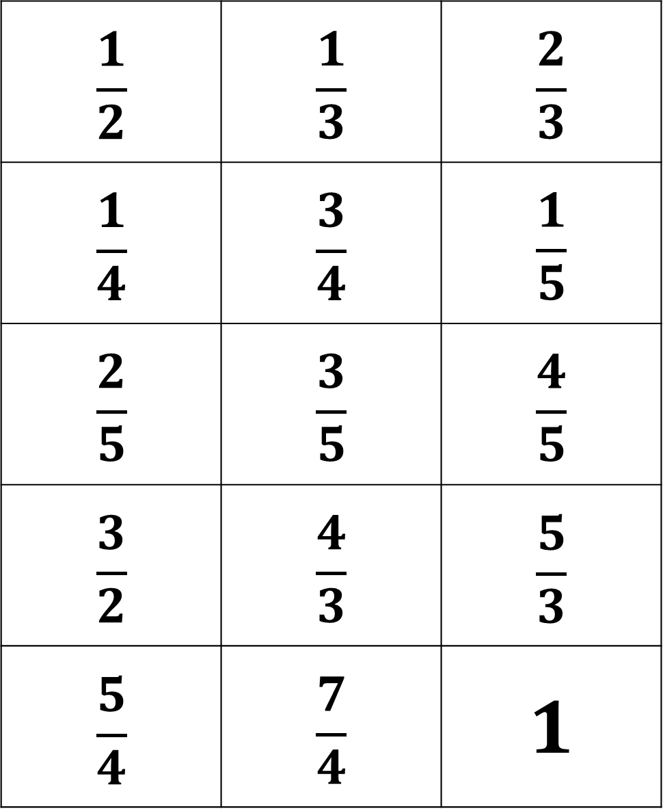

Mathématique

Annexe – Les surfaces
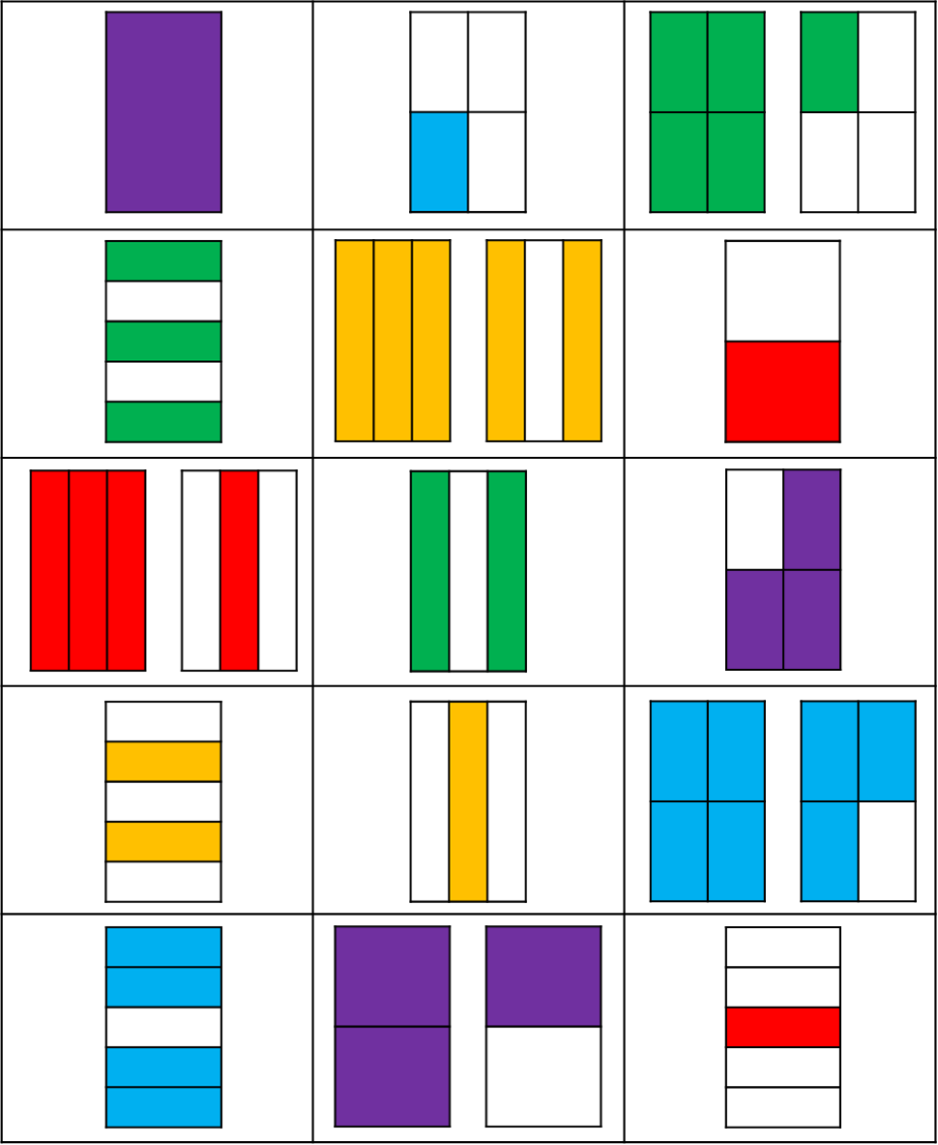

Mathématique

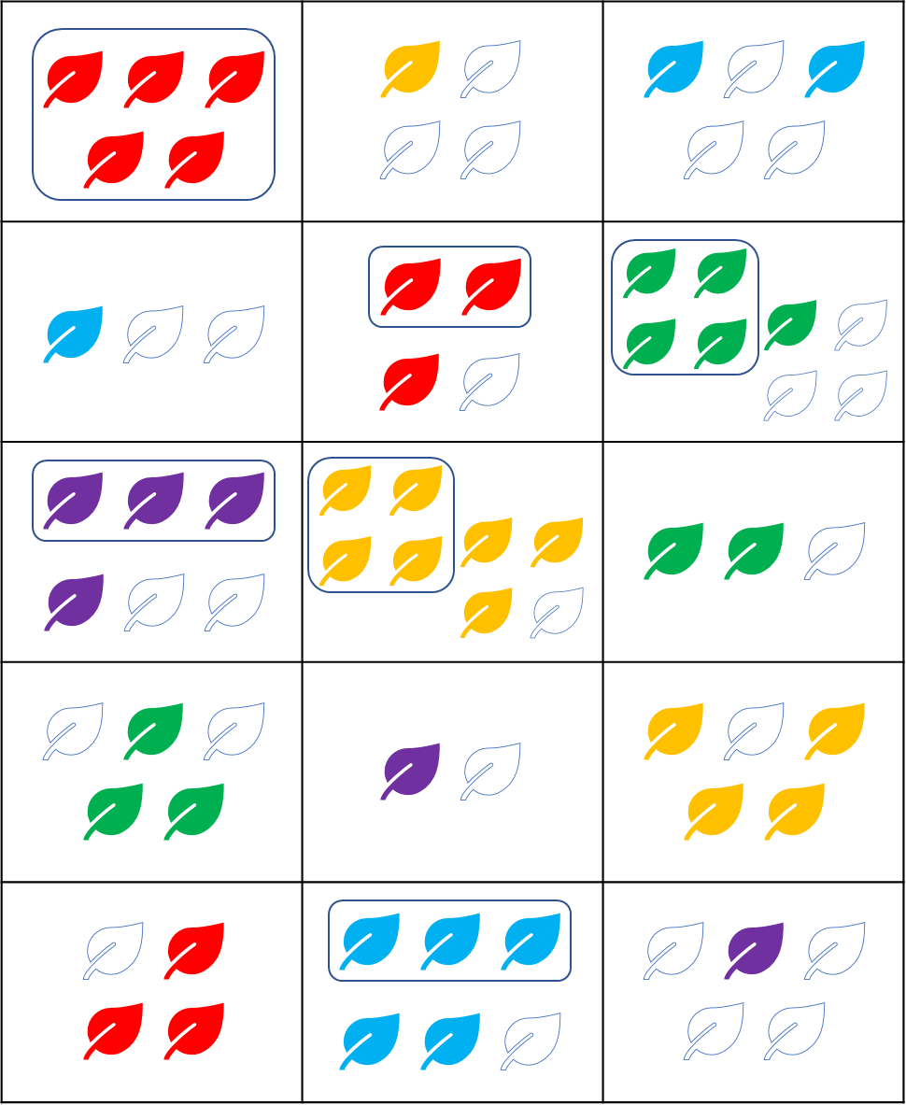
Annexe – Les collections

Mathématique

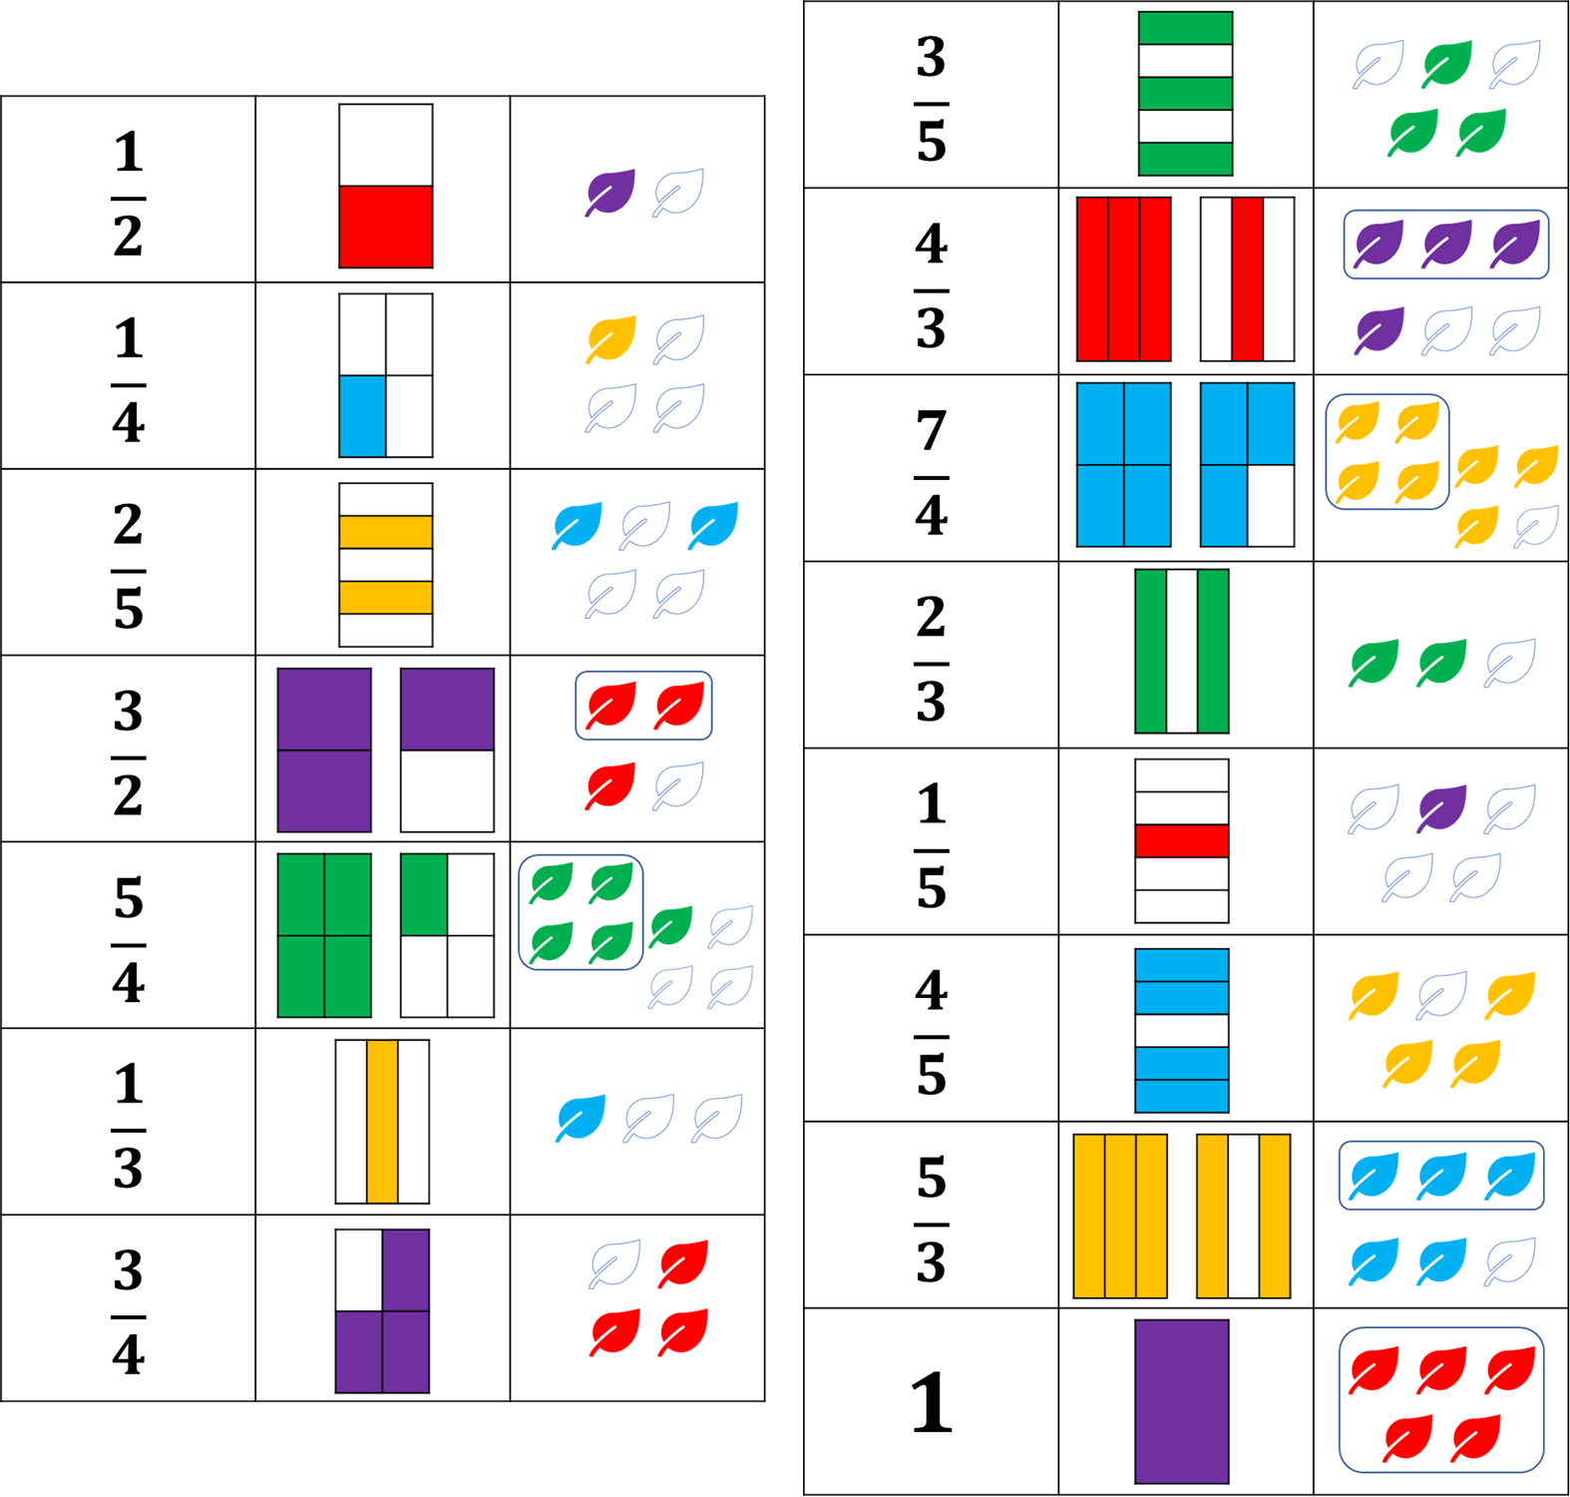
Annexe – Les solutions

Science et technologie

Observe attentivement!

Consigne à l’élève
- Exerce ton sens de l’observation en regardant attentivement des objets qui se ressemblent beaucoup. Tu dois découvrir et observer les détails qui te permettront de distinguer les uns des autres des objets très semblables.
- Dessine l’objet que tu as choisi en insistant sur les détails qui le caractérisent afin de le reconnaître parmi les autres. Guide-toi sur les consignes que tu trouveras à l’annexe intitulée Observe attentivement!

Matériel requis
- Un plateau sur lequel déposer des objets semblables (morceaux de papier déchirés, cailloux, biscuits, pommes, bâtonnets à café, etc.).
- Des feuilles.
- Un crayon.

Information aux parents

À propos de l’activité
Votre enfant s’exercera à :
Solliciter son sens de l’observation en regardant attentivement des objets semblables;
Réalisera un dessin d’observation.
Vous pourriez :
Vérifier si votre enfant a bien compris les consignes;
Aider votre enfant à repérer des détails particuliers qui permettent de distinguer les objets les uns des autres et à les dessiner;
Jouer avec votre enfant à reconnaître l’objet qu’il a dessiné parmi les objets réunis.
Note : Cette activité s’adresse tant aux élèves de 4e qu’à ceux de 3e année. Toutefois, on peut augmenter le nombre d’objets semblables à observer pour les enfants de 4e année.

Science et technologie

Annexe – Observe attentivement!

Consigne à l’élève
- Nos sens sont des outils qui peuvent nous aider à bien percevoir l’environnement qui nous entoure. À nouveau, tu vas exercer ton sens de l’observation. Cette fois, tu es invité à utiliser tes yeux et le dessin d’observation.
- Il t’est proposé ici d’exercer ta vue en observant et en dessinant un objet. Il s’agira de remarquer les détails et de les reproduire le plus fidèlement possible dans un dessin. Ce dessin d’observation servira à un membre de ta famille, qui devra reconnaître l’objet parmi plusieurs autres très semblables.

Pour commencer
- Réunis 8 à 10 objets très semblables sur un plateau (des biscuits, des papiers déchirés, des bâtonnets, des cailloux, etc.).
- Choisis un objet parmi ceux que tu as réunis et observe-le attentivement. Remarque les détails qui permettent de le distinguer des autres (des formes particulières sur la surface de l’objet, des couleurs, des marques, des motifs, etc.).
- Dessine l’objet en insistant sur les détails qui le caractérisent.
- Si cela est possible, essaie de respecter la grandeur réelle de l’objet.
- Trace des traits fins.
- Dessine avec précision les détails que tu as remarqués.
- Tu peux faire plusieurs essais avant de réaliser ton dessin pour de bon. Plus tu t’exerceras, meilleur sera ton dessin d’observation.

À toi de jouer!
- Maintenant, demande à quelqu’un de ta famille de participer à l’activité.
- Présente-lui les objets que tu as réunis sur le plateau. Donne-lui ensuite ton dessin et demande-lui de reconnaître l’objet que tu as dessiné parmi les autres. Tu peux l’aider en lui faisant observer des détails que tu as dessinés et qui caractérisent ton objet.

Éducation physique et à la santé

Les os du corps humain et passe à l’action

Consigne à l’élève
- Activité1 : Les os du corps humain
- Connaître des os du corps humain et savoir les situer au bon endroit.
- Consulte ce document pour effectuer l’activité.

- Activité 2 : Passe à l’action
- Expérimente les entraînements mini-step.
- Échauffe-toi.
- Réalise la série de 9 mouvements proposés sur une marche d’escalier ou un bloc.

Consulte le site Reste actif! pour accéder à l’ensemble des activités proposées au primaire et au secondaire, aux activités spéciales et à d’autres ressources.

Matériel requis
- Un step (facutatif).

Information aux parents

À propos de l’activité
Votre enfant s’exercera à :
S’informer sur les os du corps humain;
Expérimenter les entraînements mini-step.
Vous pourriez :
Soutenir votre enfant dans son apprentissage en le questionnant sur ce qu’il a appris à propos des os du corps humain;
Faire les activités avec lui ou alterner l’accompagnement et l’autonomie, selon l’activité.

Musique

Détective au travail!

Consigne à l’élève
- Trouve le plus de sons possible lors d’une promenade à l’extérieur et classe-les selon leurs « qualités ».
- Voir le document en annexe pour la description complète de l’activité.

Matériel requis
- Le document fourni en annexe.
- Un crayon.

Information aux parents

À propos de l’activité
Votre enfant s’exercera à :
- Utiliser ses capacités auditives pour distinguer les sons.
Vous pourriez :
- Lire les consignes de l’activité et vérifier si votre enfant les a bien comprises;
- Participer à l’activité en amenant votre enfant faire une promenade;
- Aider votre enfant à écrire certains mots.

Musique

Annexe – Détective au travail!

Proposition d’activité
On dit des détectives qu’ils ont des yeux de lynx, mais il leur faut aussi des oreilles très fines.
À ton tour de te mettre à la recherche des sons perdus!

Étapes de la réalisation
- Tu vas jouer au détective des sons. Lors d’une promenade de 10 à 15 minutes dans ton quartier, écoute bien ce qui se passe autour de toi et trouve le plus de sons possible.
- Écris sur ta feuille quelques mots pour décrire ces sons (tu peux te faire aider par un parent).
- De retour à la maison, essaie de relier chaque son trouvé à ce qui le caractérise.

Si tu veux aller plus loin…
- Fais une compétition amicale avec tes parents ou tes frères et sœurs pour voir qui trouvera le plus de sons!

Musique

Annexe – Détective au travail!
(suite)
- Relie par un trait chaque son trouvé à une ou à plusieurs de ses caractéristiques.
- ________________________________
FORT
- ________________________________
DOUX
- ________________________________
- ________________________________
AIGU
- ________________________________
MOYEN
- ________________________________
GRAVE
- ________________________________
- ________________________________
SEC
- ________________________________
RÉSONNANT
- ________________________________

Danse

Défi moteur

Consigne à l’élève
- Tu es invité à relever un défi. Déplace-toi d’une pièce à l’autre dans ta maison en expérimentant le plus de mouvements possible dans différents espaces.
- Voir le document en annexe pour la description complète de l’activité.

Matériel requis
- Des feuilles ou des cartons.
- Des crayons.

Information aux parents

À propos de l’activité
Votre enfant s’exercera à :
- Bouger;
- Explorer les différents modes de déplacement;
- Stimuler sa créativité.
Vous pourriez :
- Vous assurer que les mouvements qu’a choisi d’exécuter votre enfant correspondent à ses capacités et à l’espace dont il dispose.
- Organiser une compétition entre frère(s) et sœur(s) et attribuer des points à ceux qui n’oublient pas de se déplacer de la façon convenue.
Source : Activité proposée par Rachel Sénéchal, spécialiste en musique et danse, école de la Fourmilière (Commission scolaire des Premières-Seigneuries).

Danse

Annexe – Défi moteur

Proposition d’activité :
- Avec tes parents, détermine les différents endroits de votre logis où tu serais susceptible de te déplacer.
- Sur une grande feuille, fais une liste de tous ces endroits.
- Choisis un mode de déplacement différent pour chaque endroit (ex. : ramper, sauter sur un pied, rouler, faire des pas chassés, imiter un animal).
- Demande à ton parent d’afficher cette liste sur un mur ou sur le frigo pour que tu puisses la consulter facilement.
- Détermine le temps pendant lequel l’activité se déroulera.
- Pendant la période déterminée, tu devras utiliser le mode de déplacement choisi pour chaque endroit.
- Sois créatif et amuse-toi!

* Regarde l’annexe qui suit pour t’inspirer et essaie de trouver tes propres idées de mouvements.

Danse

Annexe – Défi moteur (suite)

Endroit | Déplacement
Salle de bain / toilette  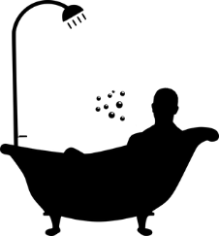 | Comme un poisson  
Salon   | Comme un serpent  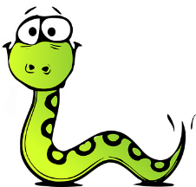
Cuisine  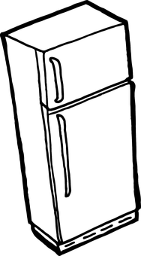 | Comme un flamant rose (sur un pied)  
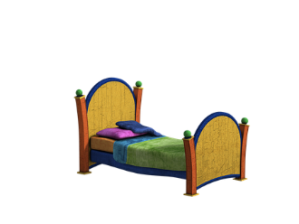  Chambre | Comme une souris (petits pas, sans bruit)  
Dehors   | Comme un ours (grands pas lourds)  

Éthique et culture religieuse

C’est quoi le harcèlement à l’école?

Consigne à l’élève
- Regarde la vidéo C’est quoi le harcèlement à l’école ? et réfléchis aux questions suivantes :

- Combien de personnes y a-t-il dans une relation de harcèlement?
- Quels gestes négatifs sont posés de façon répétée par un harceleur?
- Quelles sont les raisons qu’un harceleur peut invoquer pour justifier les gestes qu’il pose? D’après toi, est-ce que ce sont de bonnes raisons?
- Comment penses-tu que la personne qui se fait harceler se sente? Pourquoi?
- Comment qualifierais-tu l’attitude d’une personne qui en harcèle une autre? Pourquoi?
- Crois-tu qu’il soit important de dénoncer le harcèlement quand tu en es témoin? Pourquoi?

Matériel requis
- La vidéo C’est quoi le harcèlement à l’école?

Information aux parents

À propos de l’activité
Les comportements et les attitudes que l’on adopte de même que les actions que l’on pose peuvent favoriser ou défavoriser la vie de groupe. Aborder des questions relatives aux valeurs, aux normes, aux règles qui balisent la vie en groupe favorise un mieux vivre-ensemble.
Votre enfant s’exercera à :
Comprendre les valeurs qui favorisent le bien-être des tous dans un groupe;
Reconnaître les attitudes ou actions qui peuvent nuire à la vie de groupe.
Vous pourriez :
Rappeler à votre enfant qu’établir des conditions favorables au dialogue entre deux personnes c’est :
Adopter des attitudes favorisant un climat sain et bénéfique pour tous;
Proposer des façons de remédier aux tensions.

Géographie, histoire et éducation à la citoyenneté

Les atouts et les contraintes du territoire

Consigne à l’élève
Cultive ton désir d’apprendre en t’intéressant aux caractéristiques territoriales de l’endroit où tu habites.
- Observe le territoire de ta localité ou de ton quartier et prépare un tableau dans lequel tu précises ses caractéristiques :
- Le relief : plaines, montagnes, vallée, etc.;
- Le climat : températures, précipitations, vents, etc.;
- L’hydrographie : fleuve, rivière, lac, chute, rapide, etc.;
- La végétation : feuillus, conifères;
- Les ressources : sol, forêt, faune;
- L’étendue du territoire.

Porte maintenant ton attention aux atouts et aux contraintes du territoire.
- Choisis un livre jeunesse (roman, album, documentaire, etc.) dans lequel un ou des paysages sont décrits.
- Si tu ne trouves pas de livre, tu peux utiliser un extrait du livre Jeanne Mance de Johanne Ménard et Pierre Berthiaume, publié aux Éditions Michel Quintin.
- Lis le texte et analyse les images pour mettre en évidence des atouts et des contraintes du territoire.
- Les caractéristiques du territoire ont-elles une influence sur le déroulement de l’histoire ou les actions des personnages fictifs ou historiques?
- Réalise un dessin ou un croquis qui représente le territoire où se déroulent les événements ou le récit.

Matériel requis
Selon la disponibilité des ressources, voici ce qui pourrait être utile :
- Matériel d’écriture (papier, carton, crayons, etc.) et matériel d’impression;
- Appareil numérique muni d’une connexion Internet.

Information aux parents

À propos de l’activité
En classe de géographie, d’histoire et d’éducation à la citoyenneté, les élèves s’intéressent à des éléments du territoire qui influencent la société. Ces éléments caractéristiques du territoire (relief, climat, hydrographie) représentent parfois un atout, parfois une contrainte à son occupation et à son aménagement.
Source : Activité réalisée avec la collaboration du Groupe des responsables en univers social (GRUS).
L’accord du verbe

Corrigé

Il (3p.s.)
^{C’est} Mon chat Maki ^{qui} est le plus beau.
Ils (3p.p.)
Aujourd’hui, ^{ce sont} mes parents ^{qui} iront au cinéma pour voir une comédie.
Nous (1p.p.)
^{Ce sont} Mes amis et moi ^{qui} aimons jouer dans la neige blanche.
Elle (3p.s.)
^{C’est} Ta sœur ^{qui} avait peur de se baigner, mais elle nage maintenant comme un poisson dans l’eau.
Ils (3p.p.)
Chaque été, ^{ce sont} mes cousins et leurs parents ^{qui} vont en vacances en Floride.

Les propriétés des nombres
Nazim décompose le nombre 80 en facteurs premiers. Voici ce qu’il obtient :
1

80 = 2 × 2 × 2 × 10
a) Nazim a fait une erreur. Coche cette erreur.
2 n’est pas un nombre premier.

10 n’est pas un nombre premier.
✓
Le produit n’est pas 80.

b) Corrige l’erreur de Nazim à l’aide d’un arbre de facteurs premiers.
Plusieurs démarches possibles. Exemple :
80
8 × 10
4 × 2 2 × 5
2 × 2
80 = × × × ×
2
2
2
2
5
Nazim doit couvrir tout ce podium avec 6 carreaux de forme carré
Il peut utiliser 2 formats de carreaux :
2

 |  |  |  | B
 |  | A
 |  |  |  |  | B
 | B |  | B |  | B
Dessine une façon de placer les carreaux sur le podium
Plusieurs réponses possibles. Exemple :
A

B

et indique leur format : ou .
A

B

Activité bonifiée - Anglais

- Aller sur le site L’Écoleouverte.ca
https://www.ecoleouverte.ca/fr/?
- Quatrième année et anglais
- Site Chenelière Éducation
- Tag 4
- Faire: page 104 Remembrance day
- Make a poppy and write a message

Activité bonifiée – Éducation physique

https://mariopartyepsathome.glideapp.io/

